

**ÍNDICE**

**Mecanismo de acceso** **2**

1.1. Login 2

**2.Funciones de Administrador** **4**

2.1. Gestión de información de estudiantes. 4

2.1.1 Alta de estudiantes. 4

2.1.2 Baja de estudiantes. 6

2.1.3 Cambios de estudiantes. 7

2.1.4 Consultas de estudiantes. 9

2.2. Gestión de información de asesores. 11

2.2.1 Alta de asesores. 11

2.2.2 Baja de asesores. 13

2.2.3 Cambios de asesores. 14

2.2.4 Consultas de asesores. 17

2.3. Asignación de asesores a estudiantes. 19

**3.Funciones de Asesor.** **23**

3.1. Ver y calificar documentación. 23

3.2. Evaluación de estudiantes. 27

**4.Funciones de Estudiante.** **30**

4.1. Ver y descargar documentación. 30

4.2. Subir documentación. 32

# Mecanismo de acceso

## 1.1. Login

En la primera ventana que se observa al iniciar el programa es la ventana de inicio de sesión (Figura 1.1.1). En ella encontramos dos apartados, uno para el usuario y el otro para la contraseña , dependiendo con qué tipo de usuario se ingrese, el programa te abrirá distintas interfaces las cuales son especiales para cada tipo de usuario.

El usuario administrador puede entrar con una cuenta proporcionada por el equipo de desarrollo del sistema.

El usuario asesor tendrá acceso una vez el administrador lo dé de alta, su usuario por lo general será su primer nombre, seguido por un guión bajo y su institución (ejemplo: Luis_ITSZN).

El usuario estudiante tendrá acceso una vez el administrador lo dé de alta, su usuario y contraseña serán el número de control designado.

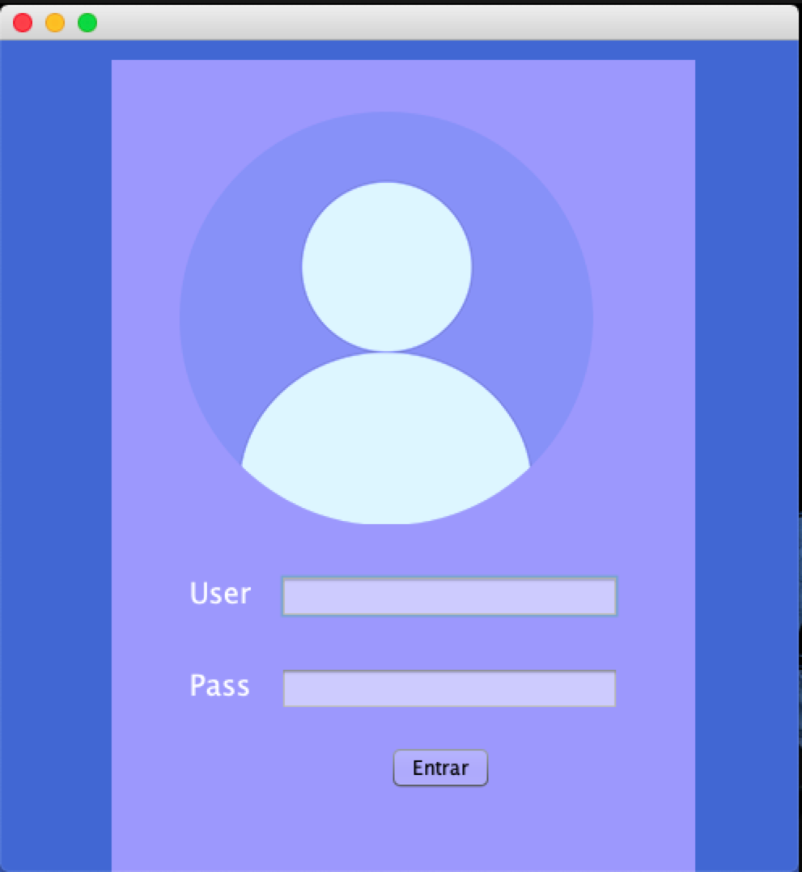

Figura 1.1.1

Cuando ingresamos un usuario y contraseña correcto, el programa dará la bienvenida mediante un mensaje y posteriormente mostrará la pantalla de inicio dependiendo de qué usuario ingresó (Figura 1.1.2) las pantallas que se pueden mostrar son:

Pantalla de Administrador: Pantalla especial para usuarios administradores que permite manejar datos de estudiantes y asesores, asignar asesores y ver la documentación de estudiantes.

Pantalla de Asesor: Pantalla especial para usuarios asesores que permite ver y calificar documentación de estudiantes asesorados y evaluar estudiantes.

Pantalla de Estudiante: Pantalla especial para usuarios estudiantes que permite subir documentos y ver la documentación.

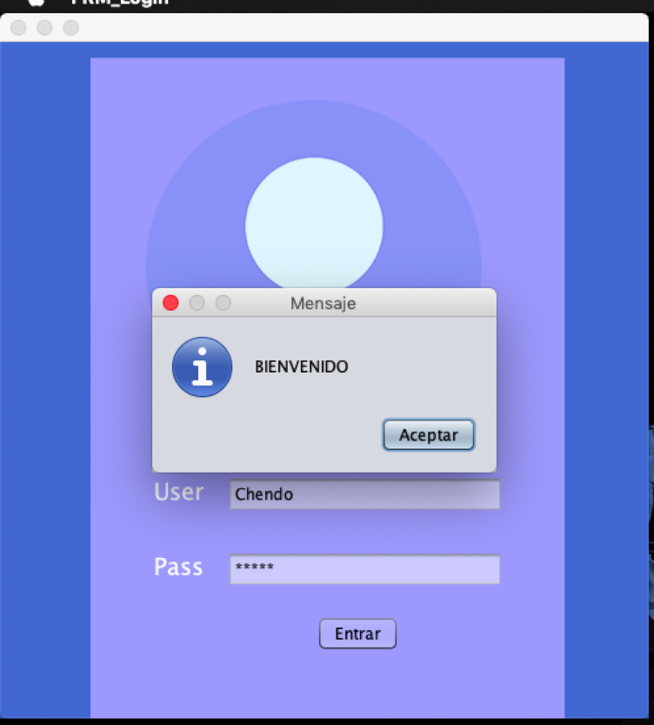

Figura 1.1.2

# 2.Funciones de Administrador

## 2.1. Gestión de información de estudiantes.

### 2.1.1 Alta de estudiantes.

Dentro de las funciones de administrador se encuentra la función Gestión de estudiantes, al ingresar en esta opción se muestra directamente la función Dar de alta un alumno. Para dar de alta un alumno, es necesario ingresar los datos del alumno, tales como, Nombre, Carrera y Número de Control (Figura 2.1.1.1).

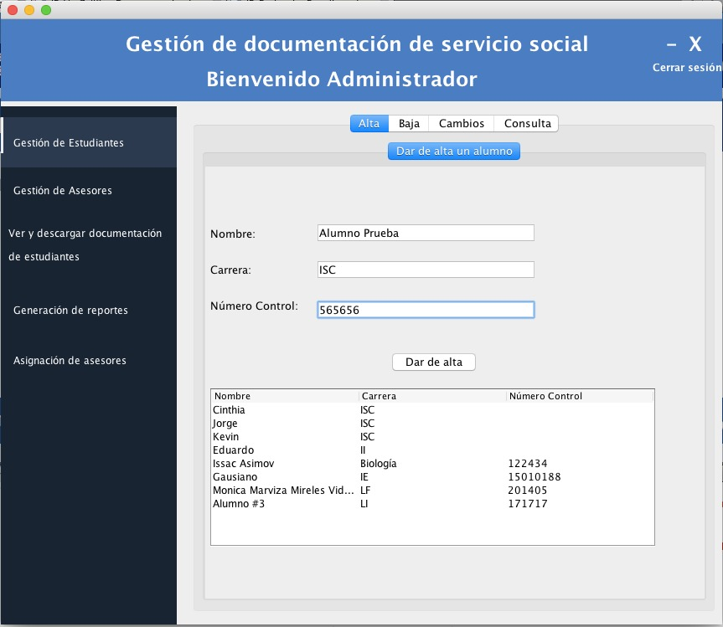

Figura 2.1.1.1

Al ingresar los datos correspondientes y dar clic al botón Dar de alta (Figura 2.1.1.1), se mostrará un mensaje de éxito, el cual indica que los datos del estudiante fueron guardados correctamente (Figura 2.1.1.2) y podrá observar que los datos se han añadido en la tabla de la parte inferior (Figura 2.1.1.3).

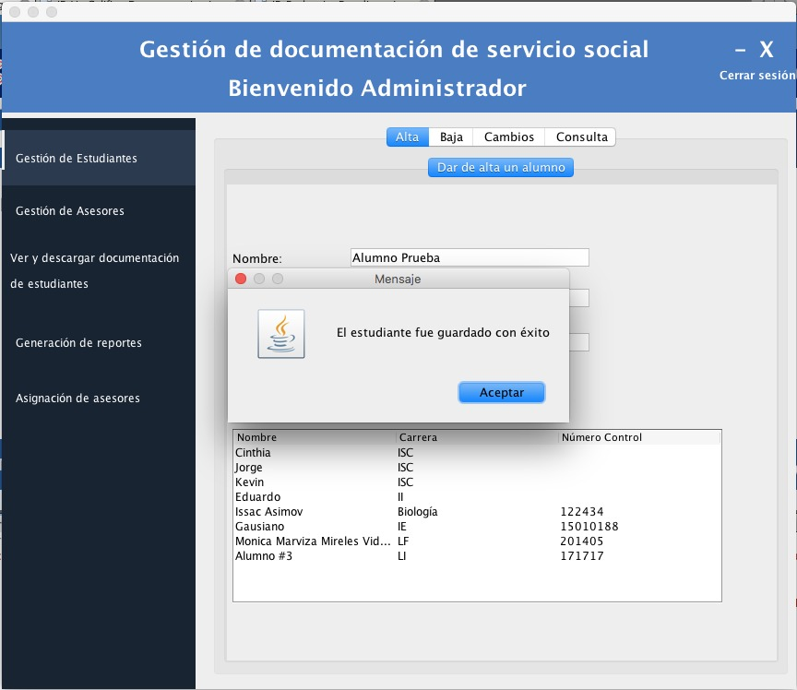

Figura 2.1.1.2

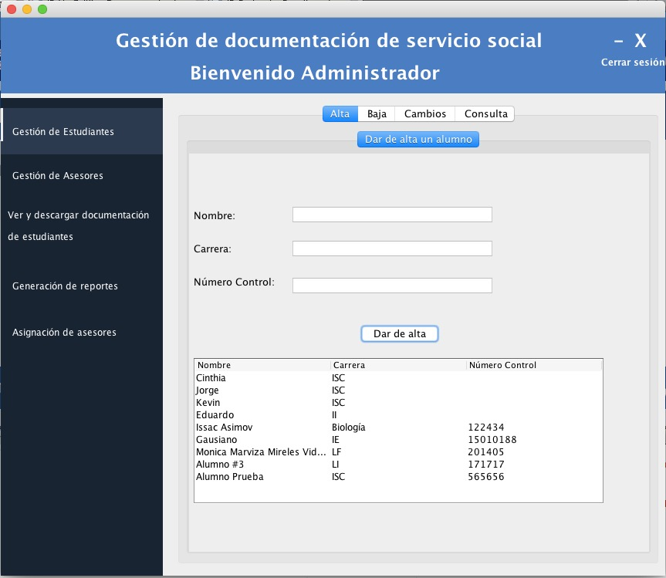

Figura 2.1.1.3

### 2.1.2 Baja de estudiantes.

Dentro de las funciones de administrador se encuentra la función Gestión de estudiantes, al ingresar en esta opción se puede acceder a la función Dar de baja alumno dando clic a la opción Baja que se encuentra en la parte superior del formulario. Al ingresar a la función Dar de baja alumno, se muestra una lista de todos los estudiantes que se han dado de alta con sus correspondientes datos (Figura 2.1.2.1), para dar de baja un estudiante deberá seleccionar la fila del estudiante que desea dar de baja y posteriormente, seleccionar el botón Borrar, si se siguieron los pasos correctamente, aparecerá un mensaje de éxito (Figura 2.1.2.2).

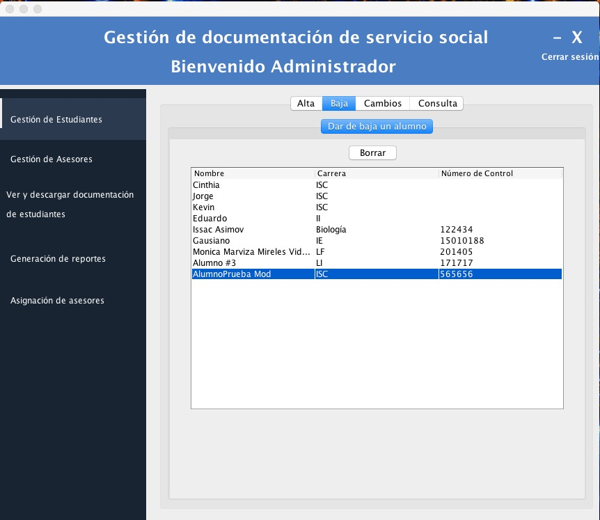

Figura 2.1.2.1

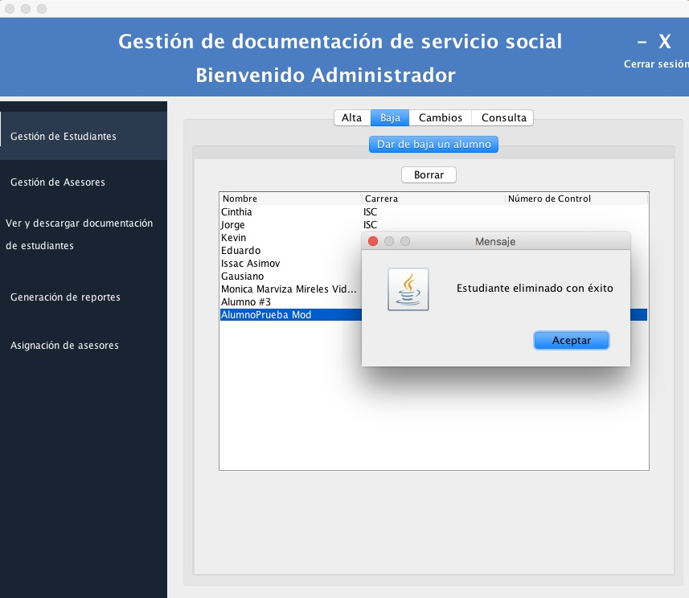

Figura 2.1.2.2

### 2.1.3 Cambios de estudiantes.

Dentro de las funciones de administrador se encuentra la función Gestión de estudiantes, al ingresar en esta opción se puede acceder a la función Cambiar datos de un alumno dando clic a la opción Cambios que se encuentra en la parte superior del formulario. Al ingresar a la función Cambiar datos de un alumno, se muestra una lista de todos los estudiantes que se han dado de alta con sus correspondientes datos (Figura 2.1.3.1), para modificar los datos de un estudiante deberá seleccionar la fila del estudiante que desea modificar, seguido de esto, podrá visualizar los datos del estudiante en las cajas de texto que se muestran en la parte inferior del formulario (Figura 2.1.3.1), en estas cajas podrá modificar el dato que requiera cambiar (Figura 2.1.3.2) y posteriormente tendrá que seleccionar el botón Modificar, si se siguieron los pasos correctamente, aparecerá un mensaje de éxito (Figura 2.1.3.3) y podrá visualizar los datos del alumno ya modificados en la lista de alumnos (Figura 2.1.3.4).

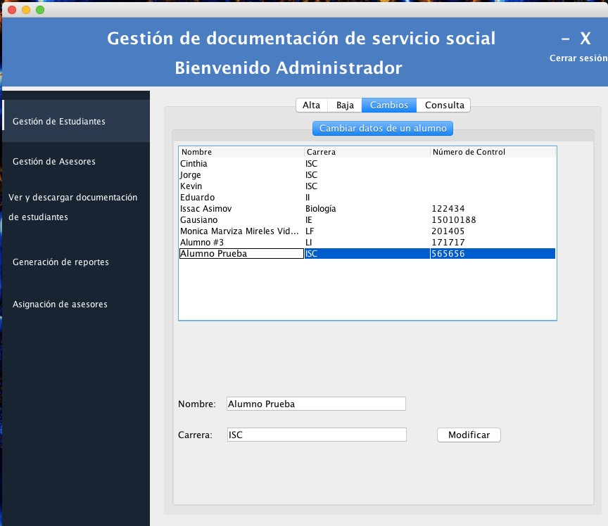

Figura 2.1.3.1

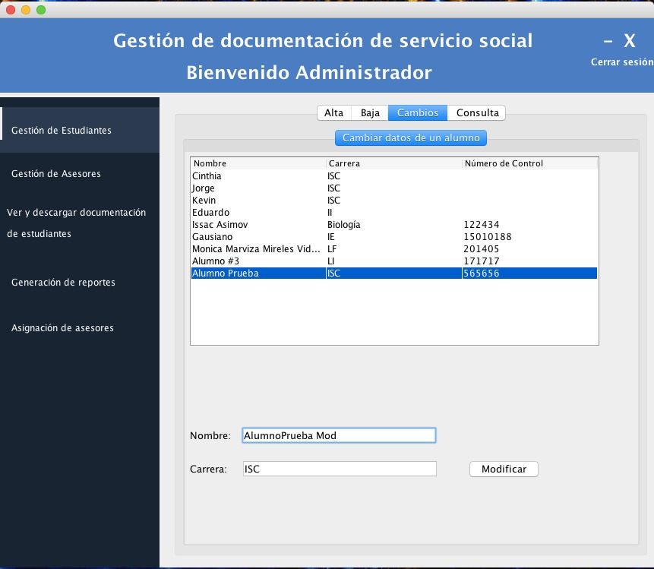

Figura 2.1.3.2

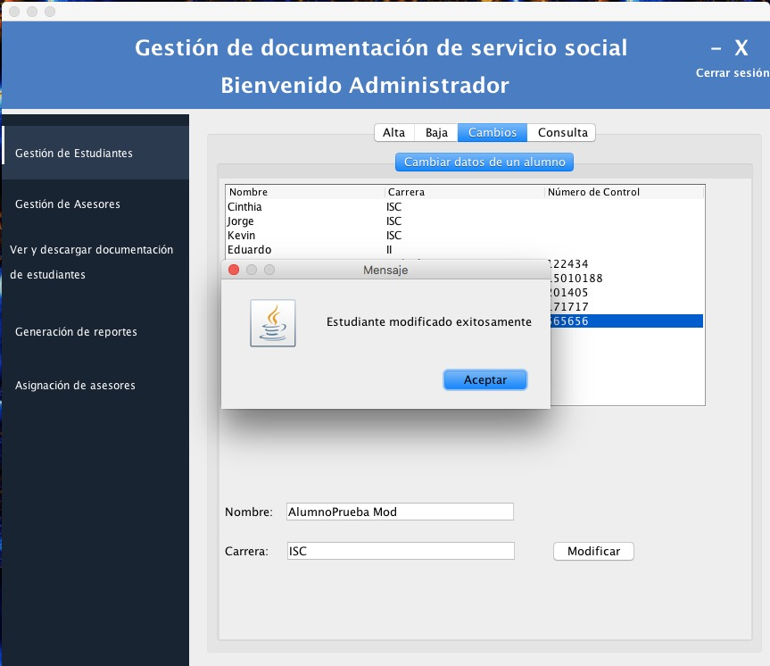

Figura 2.1.3.3

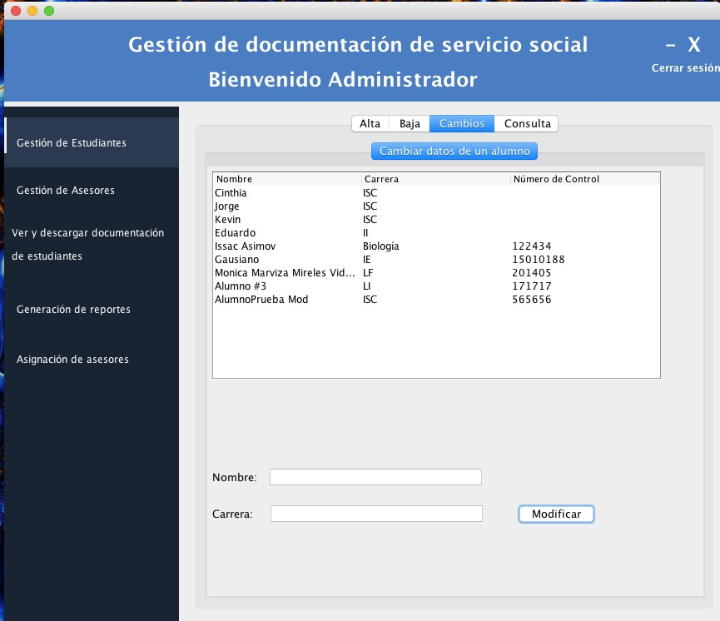

Figura 2.1.3.4

### 2.1.4 Consultas de estudiantes.

Dentro de las funciones de administrador se encuentra la función Gestión de estudiantes, al ingresar en esta opción se puede acceder a la función Consultar datos de un alumno dando clic a la opción Consulta que se encuentra en la parte superior del formulario. Al ingresar a la función Consultar datos de un alumno, se muestran dos cajas de texto, en las que deberá ingresar los datos correspondientes a el/los estudiante/estudiantes que desea consultar, primeramente debe seleccionar la carrera del alumno (Figura 2.1.4.1), posteriormente seleccione el asesor que el alumno tiene asignado, en caso de que el alumno no tenga un asesor asignado, seleccione la opción Sin asesor (Figura 2.1.4.2). Después de seleccionar los datos correspondientes seleccione el botón Buscar (Figura 2.1.4.3) y podrá visualizar el/los estudiante/s que corresponden a los datos que proporcionó.

También tiene la opción de visualizar todos los estudiantes existentes seleccionando el botón Ver todos se mostrará un listado con todos los estudiantes y sus correspondientes datos (Figura 2.1.4.4).

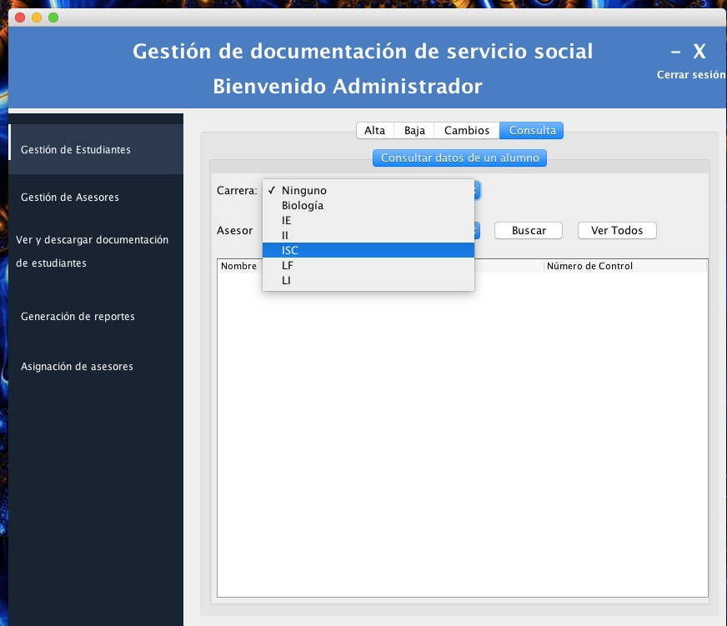

Figura 2.1.4.1

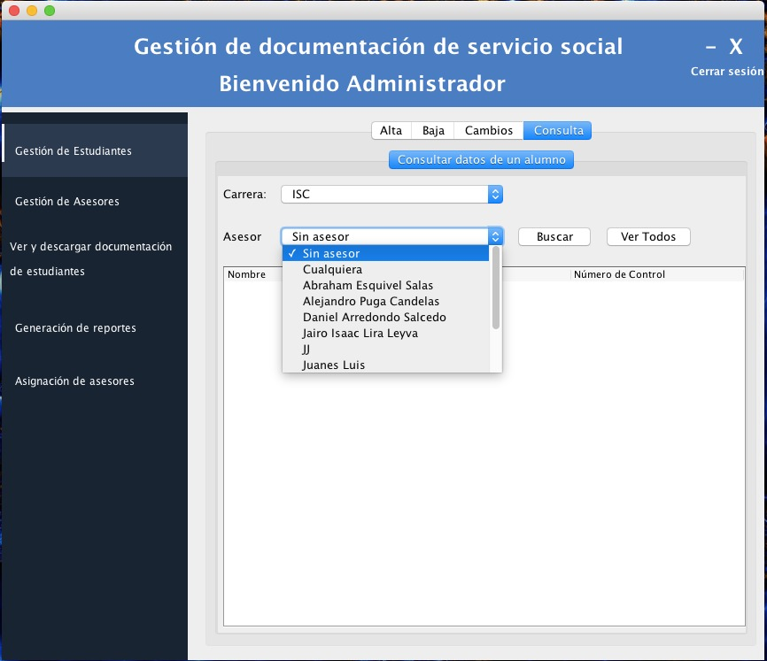

Figura 2.1.4.2

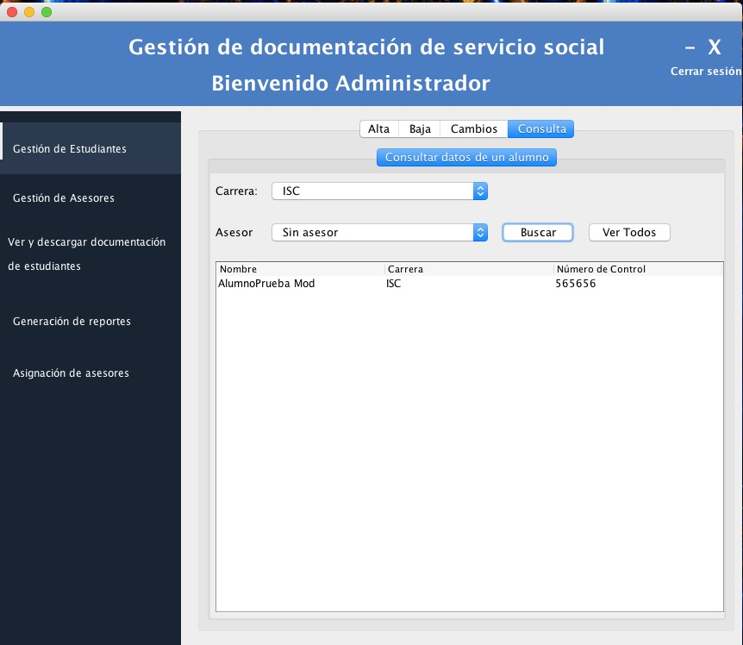

Figura 2.1.4.3

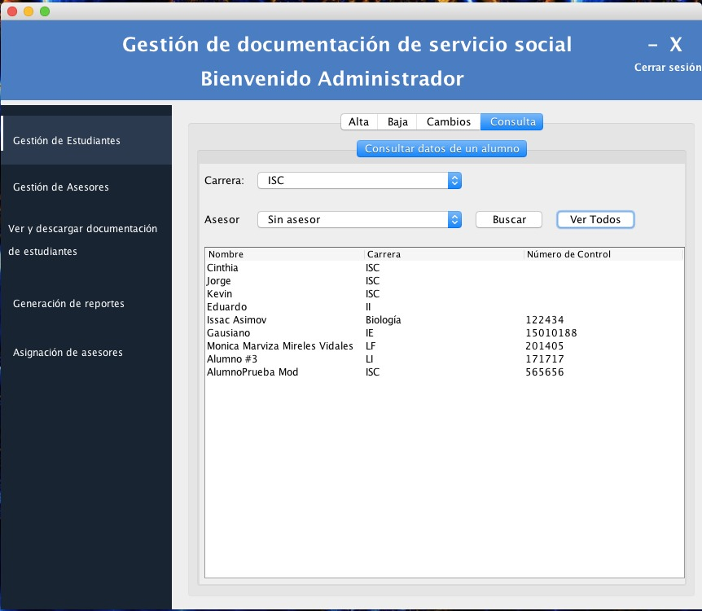

Figura 2.1.4.4

## 2.2. Gestión de información de asesores.

### 2.2.1 Alta de asesores.

Dentro de las funciones de administrador se encuentra la función Gestión de Asesores, al ingresar en esta opción se muestra directamente la función Dar de alta un asesor. Para dar de alta un asesor, es necesario ingresar los datos del asesor, tales como, Nombre, Puesto e Institución (Figura 2.2.1.1).

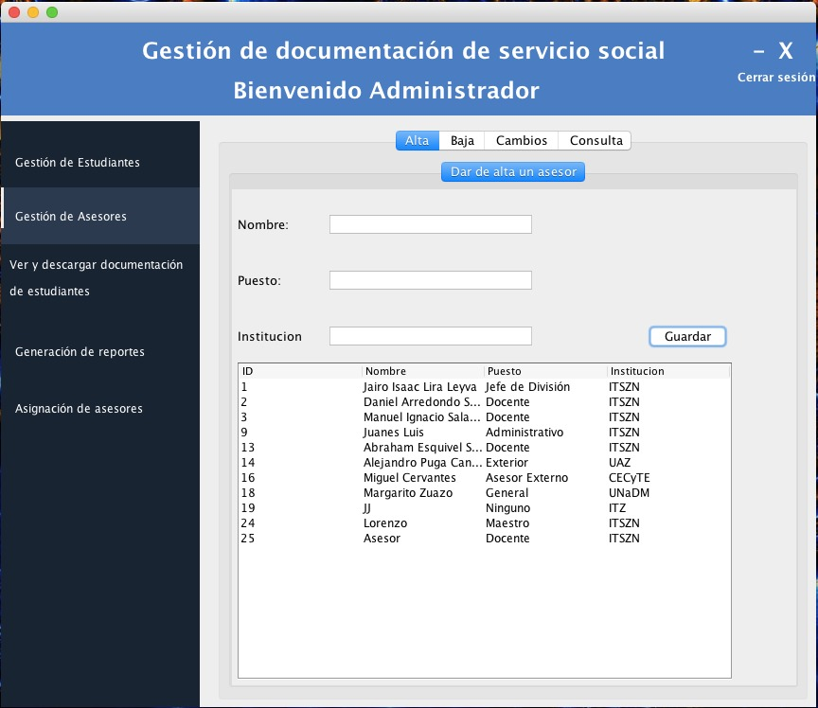

Figura 2.2.1.1

Al ingresar los datos correspondientes y dar clic al botón Guardar (Figura 2.2.1.2), se mostrará un mensaje de éxito, el cual indica que los datos del asesor fueron guardados correctamente (Figura 2.2.1.3) y podrá observar que los datos se han añadido en la tabla de la parte inferior.

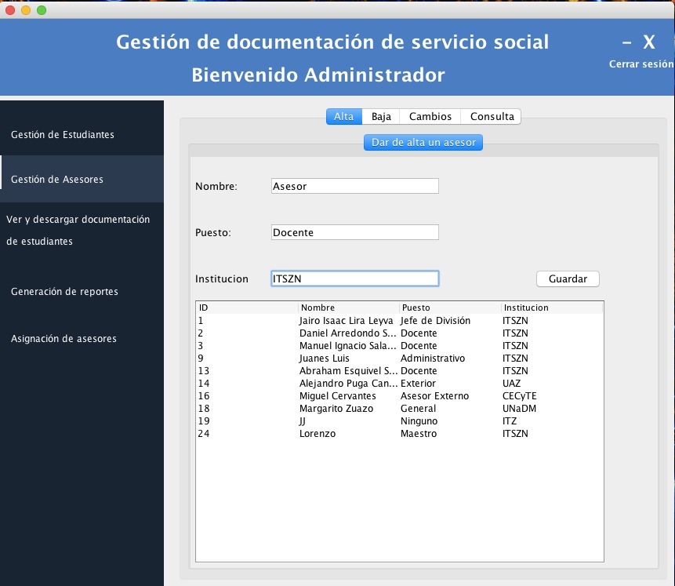

Figura 2.2.1.2

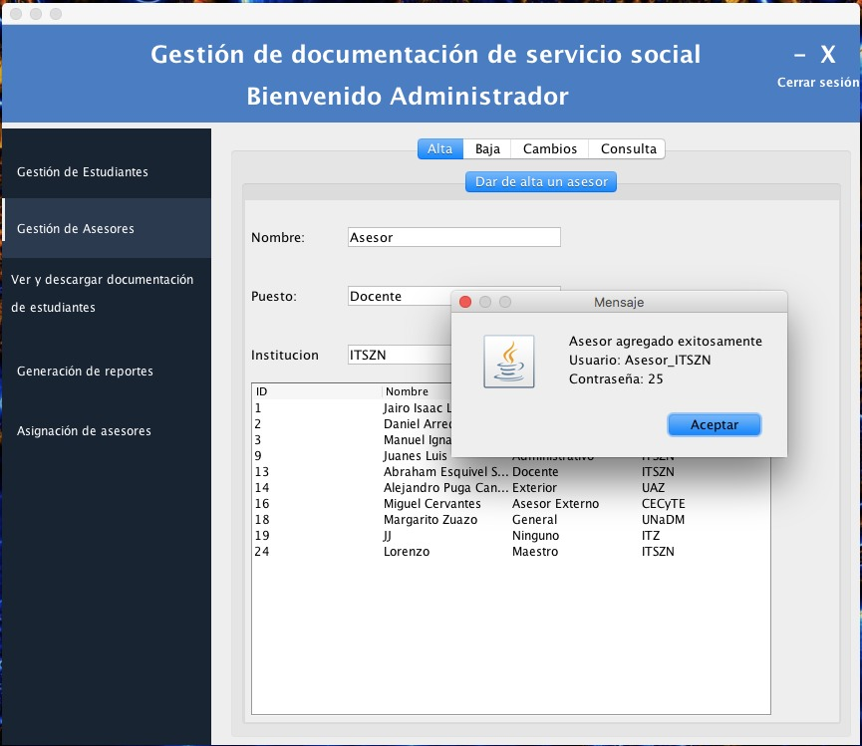

Figura 2.2.1.3

### 2.2.2 Baja de asesores.

Dentro de las funciones de administrador se encuentra la función Gestión de Asesores, al ingresar en esta opción se puede acceder a la función Dar de baja un asesor dando clic a la opción Baja que se encuentra en la parte superior del formulario. Al ingresar a la función Dar de baja un asesor, se muestra una lista de todos los asesores que se han dado de alta con sus correspondientes datos (Figura 2.2.2.1), para dar de baja un asesor deberá seleccionar la fila del asesor que desea dar de baja y posteriormente, seleccionar el botón Eliminar, si se siguieron los pasos correctamente, aparecerá un mensaje de éxito (Figura 2.2.2.2).

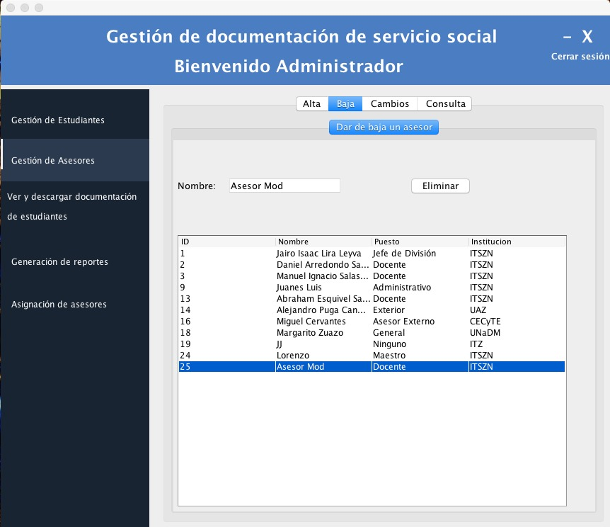

Figura 2.2.2.1

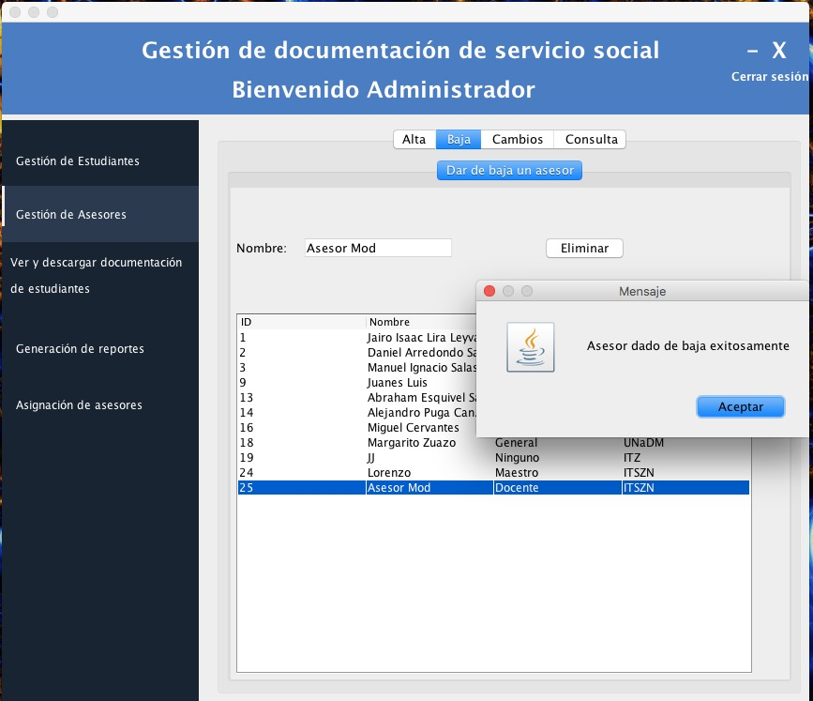

Figura 2.2.2.2

### 2.2.3 Cambios de asesores.

Dentro de las funciones de administrador se encuentra la función Gestión de Asesores, al ingresar en esta opción se puede acceder a la función Cambiar datos de un asesor dando clic a la opción Cambios que se encuentra en la parte superior del formulario. Al ingresar a la función Cambiar datos de un asesor, se muestran dos cajas de texto, en las que deberá ingresar los datos correspondientes a el/los asesor/asesores que desea consultar, primeramente debe seleccionar el puesto del asesor (Figura 2.2.3.1), posteriormente seleccione la institución del asesor (Figura 2.2.3.2), después de seleccionar los datos correspondientes seleccione el botón Buscar y podrá visualizar en la tabla el/los asesor/asesores que corresponden a los datos que proporcionó (Figura 2.2.3.3). Para poder modificar los datos de un asesor, primeramente tendrá que seleccionar de la lista al asesor que desea modificar, seguido de esto se mostrarán los datos correspondientes a este asesor en las cajas de texto que se encuentran en la parte derecha del formulario (Figura 2.2.3.4) de estas cajas de texto podrá cambiar el o los datos que requiera (Figura 2.2.3.5) después de esto, seleccione el botón Modificar, si todo se realizó de la forma correcta se mostrará un mensaje de éxito (Figura 2.2.3.6).

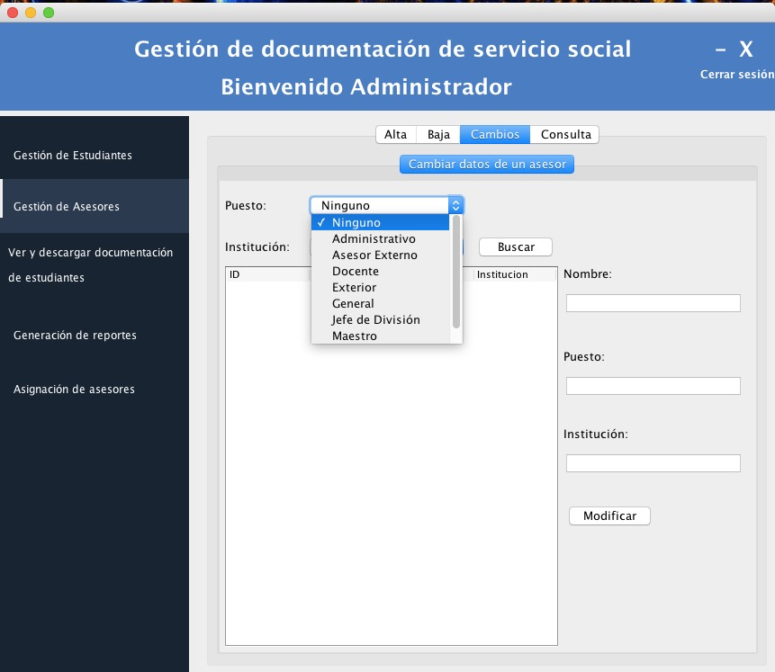

Figura 2.2.3.1

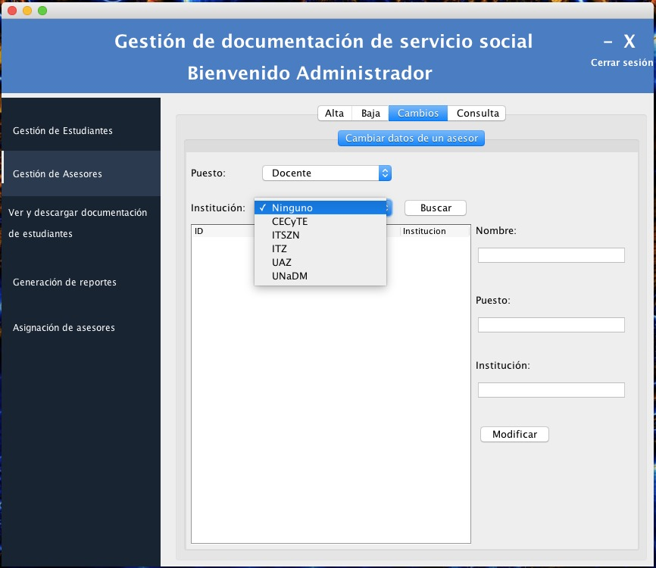

Figura 2.2.3.2

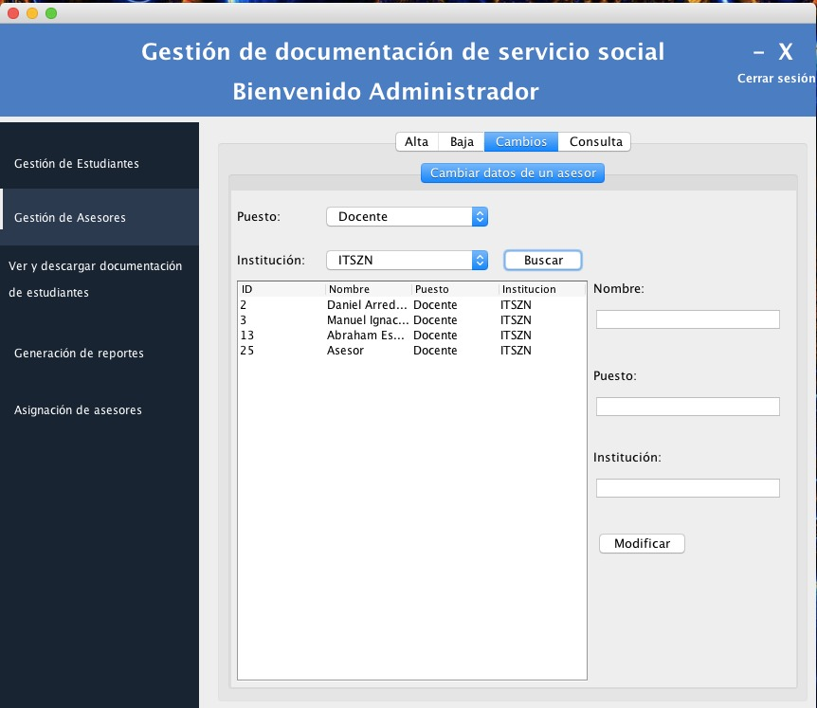

Figura 2.2.3.3

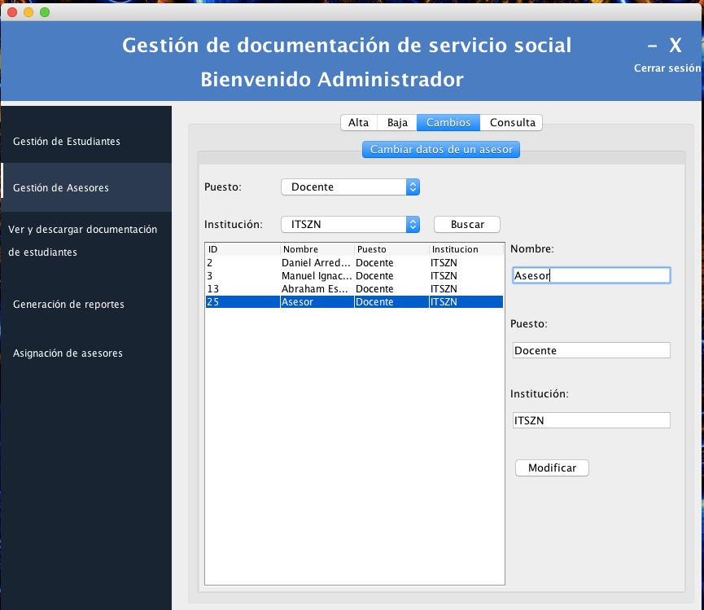

Figura 2.2.3.4

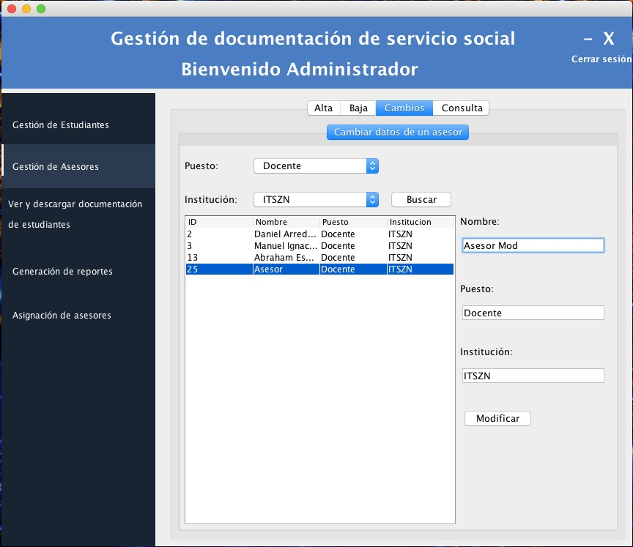

Figura 2.2.3.5

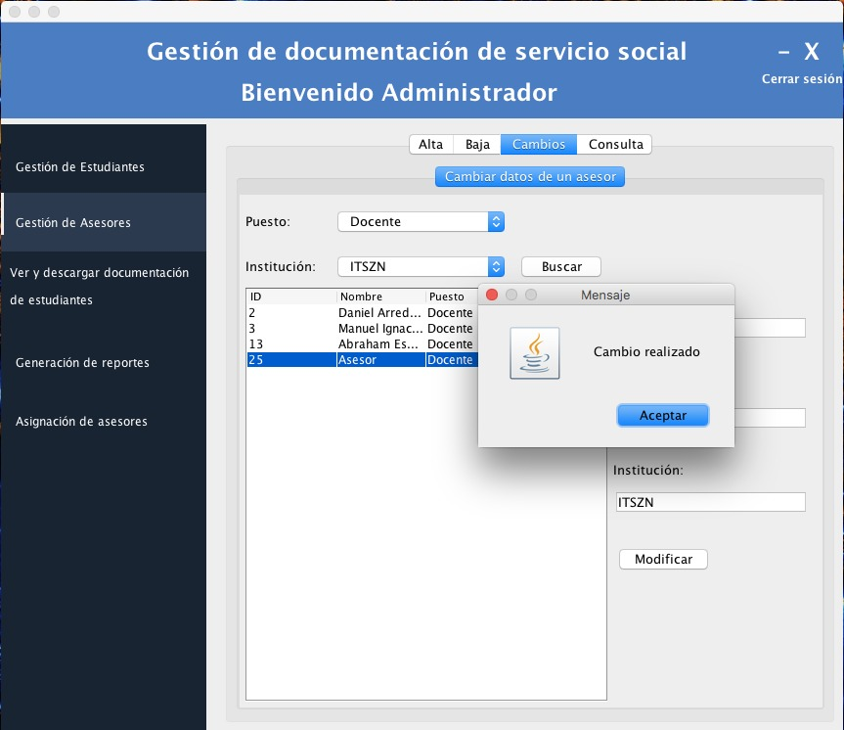

Figura 2.2.3.6

### 2.2.4 Consultas de asesores.

Dentro de las funciones de administrador se encuentra la función Gestión de Asesores, al ingresar en esta opción se puede acceder a la función Consultar datos de un asesor dando clic a la opción Consulta que se encuentra en la parte superior del formulario. Al ingresar a la función Consultar datos de un asesor, se muestran dos cajas de texto, en las que deberá ingresar los datos correspondientes a el/los asesor/asesores que desea consultar, primeramente debe seleccionar el puesto del asesor (Figura 2.2.4.1), posteriormente seleccione la institución del asesor (Figura 2.2.4.2). Después de seleccionar los datos correspondientes seleccione el botón Buscar y podrá visualizar el/los asesor/asesores que corresponden a los datos que proporcionó (Figura 2.2.4.3).

También tiene la opción de visualizar todos los asesores existentes seleccionando el botón Ver todos se mostrará un listado con todos los asesores y sus correspondientes datos (Figura 2.2.4.4).

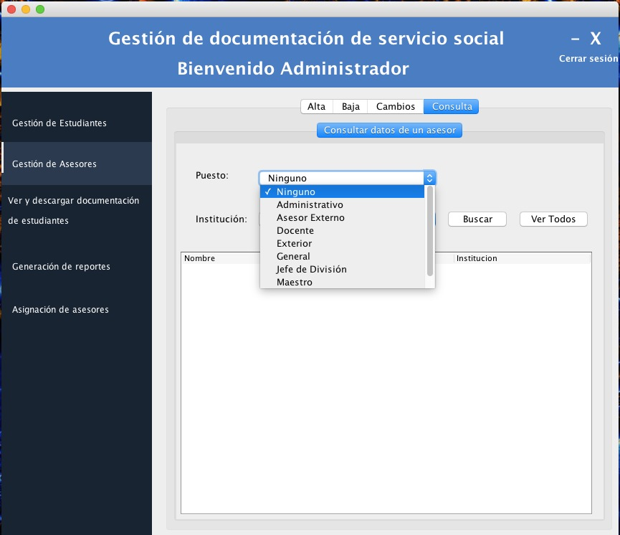

Figura 2.2.4.1

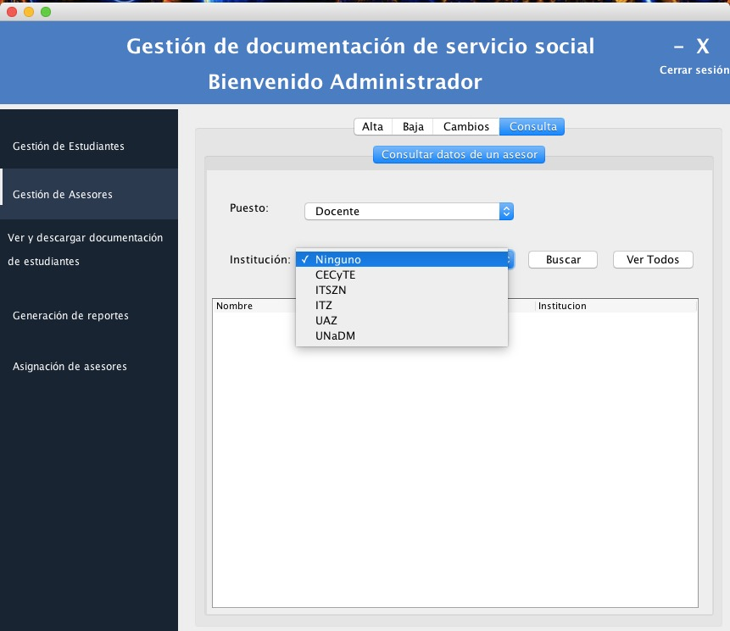

Figura 2.2.4.2

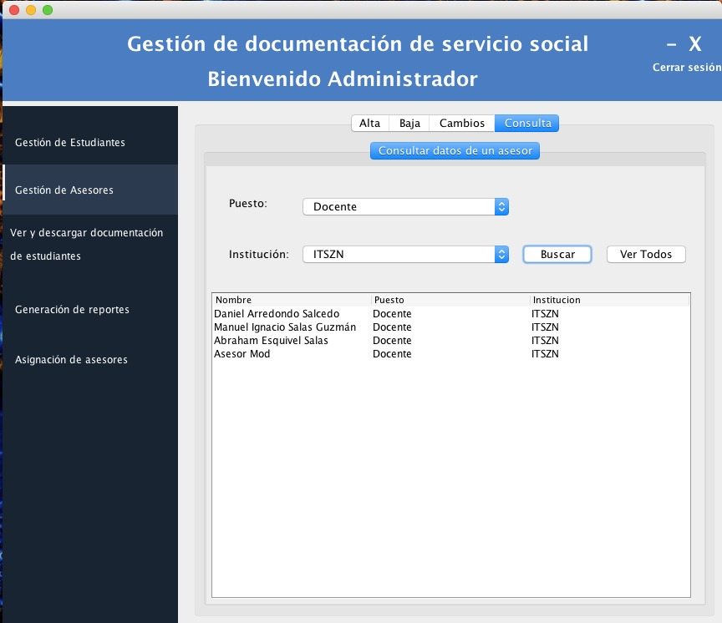

Figura 2.2.4.3

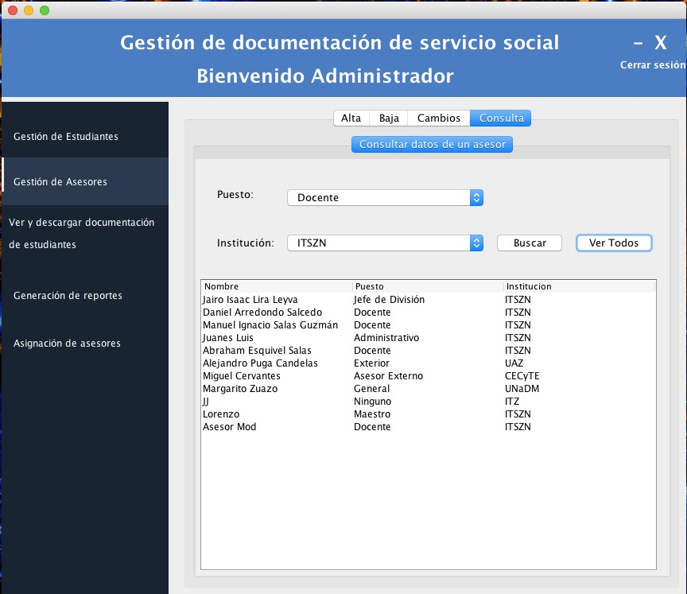

Figura 2.2.4.4

## 

## 2.3. Asignación de asesores a estudiantes.

Un administrador puede asignar asesores a alumnos, para esto tiene que ir al apartado de “Asignación de asesores”, una vez ahí la tabla que se muestra tiene a los alumnos que no cuentan con asesor alguno (Figura 2.3.1), se puede elegir uno desde la tabla o se pueden filtrar gracias al menú desplegable que nos muestra las carreras que se tienen dadas de alta (Figura 2.3.2).

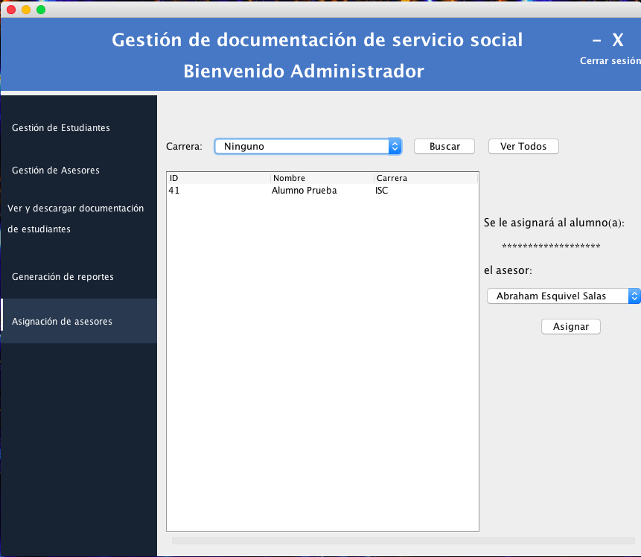

Figura 2.3.1

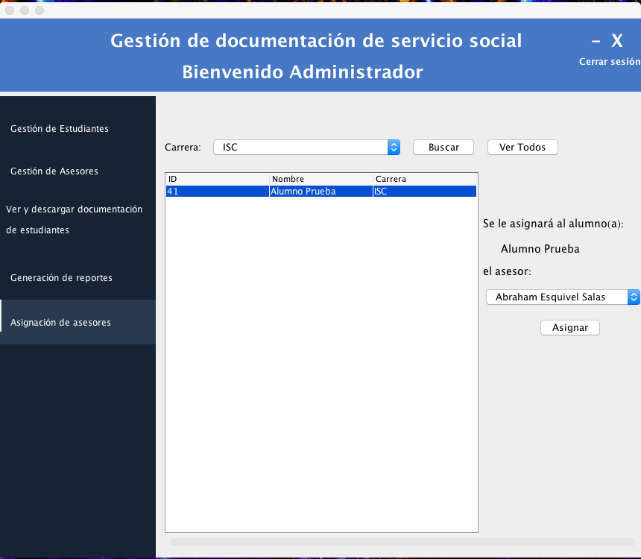

Figura 2.3.2

Después se elige entre la tabla al alumno que se le asignará el asesor, para esto a un lado de la tabla se verá el nombre del alumno seleccionado y un menú mostrando los asesores dados de alta (Figura 2.3.3), se procede a elegir un asesor y a dar click en el botón “Asignar”, si la asignación se realizó de manera correcta aparecerá un mensaje de que el cambio fue exitoso (Figura 2.3.4) y como consecuencia la tabla que muestra a los estudiantes sin asesor eliminará al estudiante que acaba de ser asignado (Figura 2.3.5).

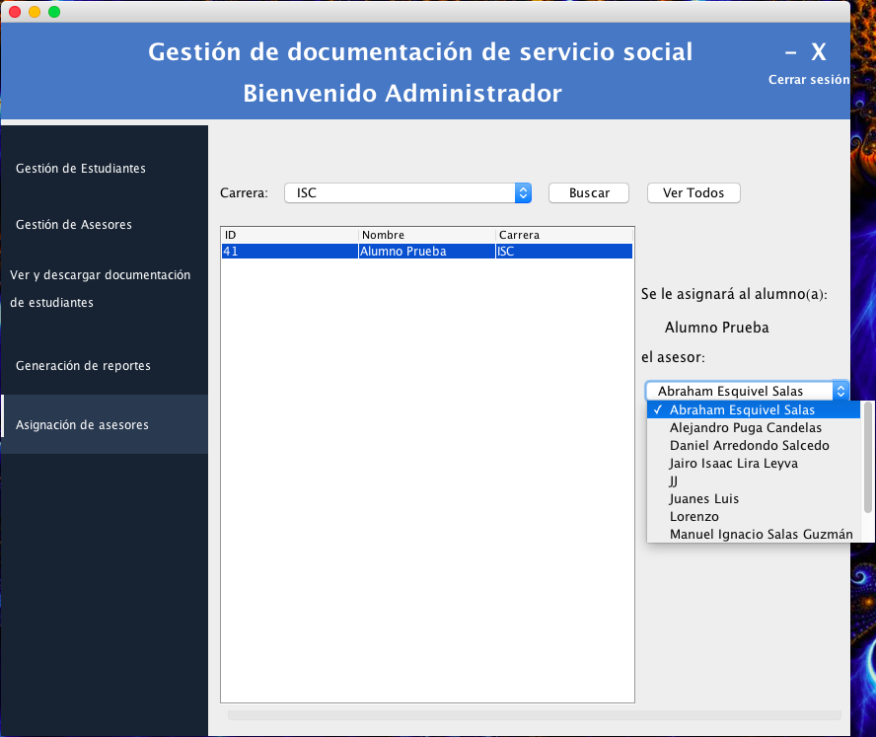

Figura 2.3.3

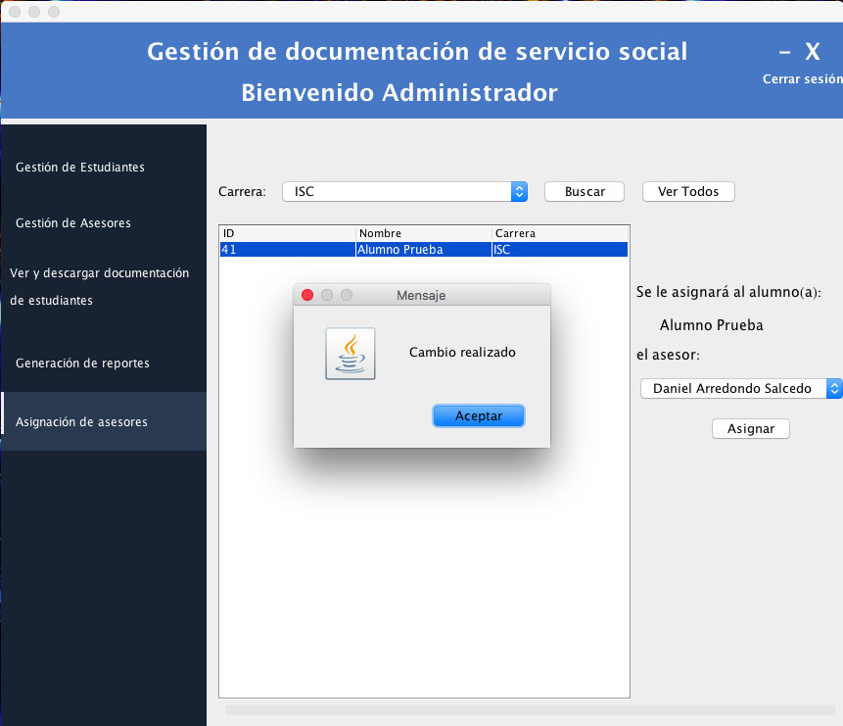

Figura 2.3.4

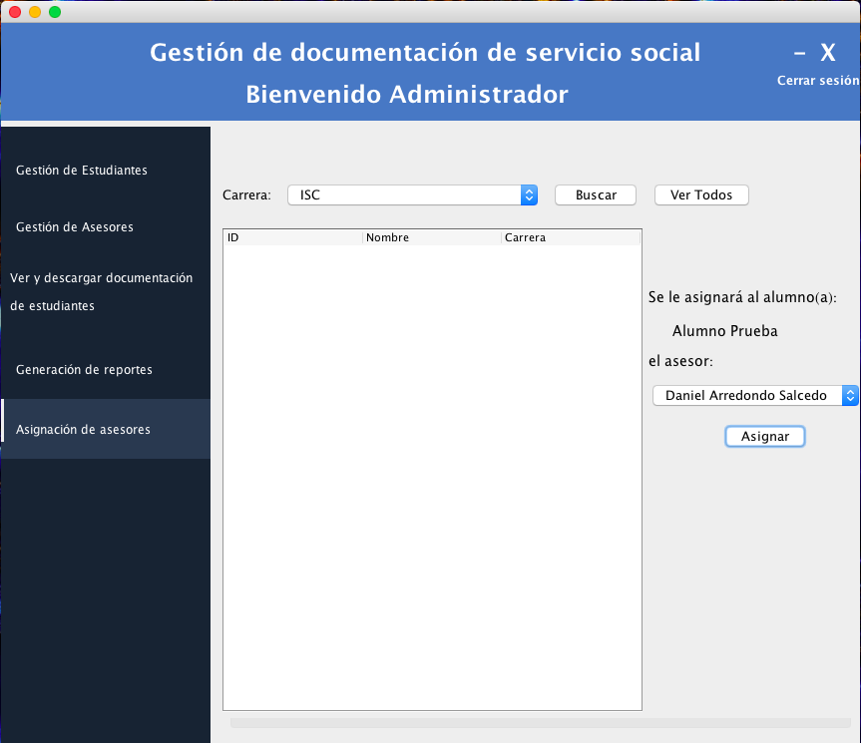

Figura 2.3.5

# 

# 3.Funciones de Asesor.

## 3.1. Ver y calificar documentación.

Para que un asesor pueda ver y calificar la documentación de sus estudiantes asesorados necesita primero tenerlos asignados, una vez asignados pasa a la pantalla “Visualizar y Calificar Documentación” donde en un menú desplegable puede elegir la carrera del alumno al cual le calificará algún documento (Figura 3.1.1). Una vez escogida la carrera se llena una tabla con los estudiantes que asesora (Figura 3.1.2).

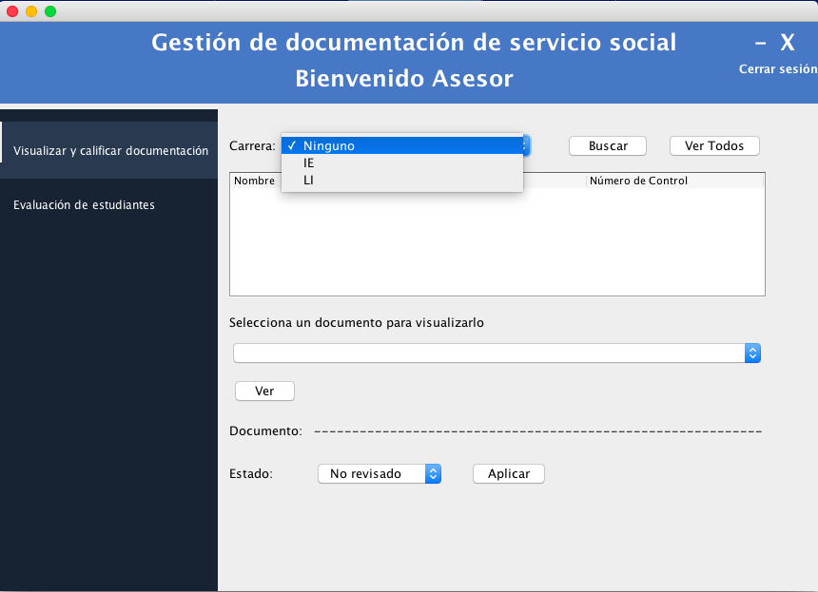

Figura 3.1.1

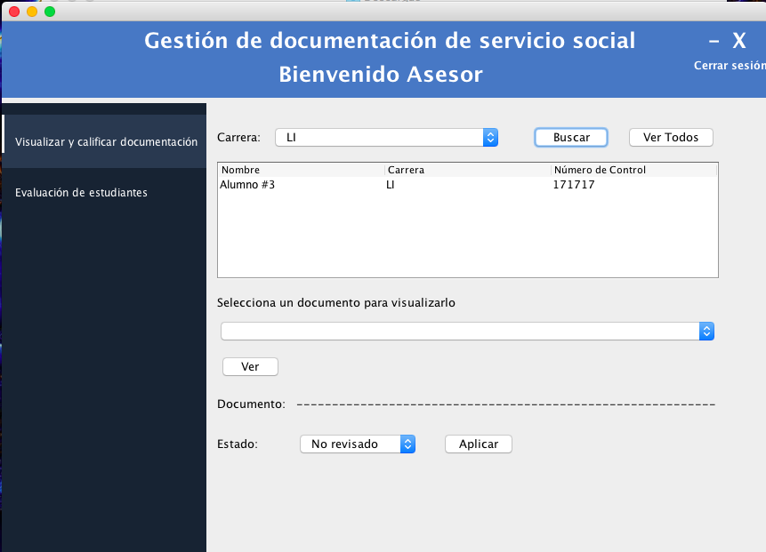

Figura 3.1.2

Después el asesor puede elegir entre la tabla algún estudiante (Figura 3.1.3), una vez elegido en el menú debajo de la tabla se llenará con el nombre del documento y entre paréntesis el estado en el que se encuentra (Figura 3.1.4).

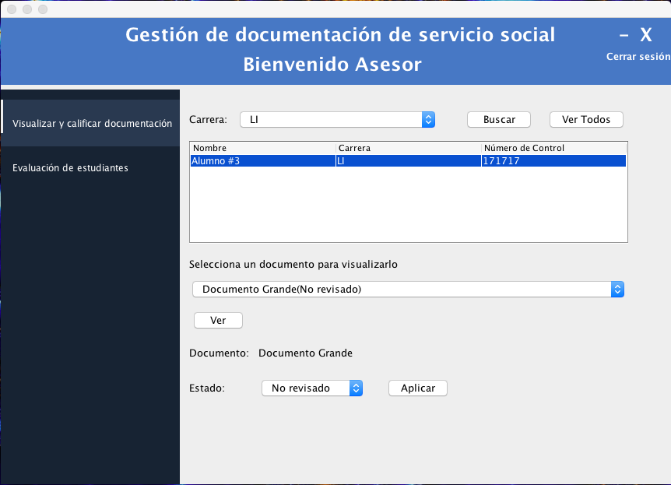

Figura 3.1.3

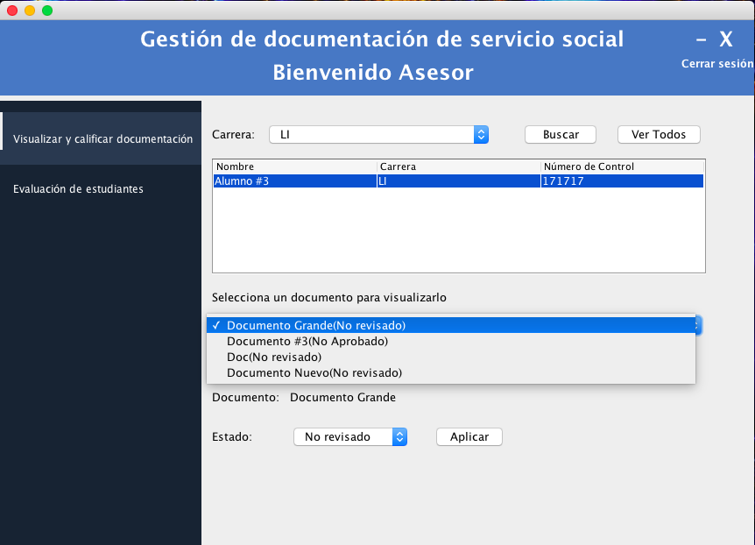

Figura 3.1.4

Al elegir un documento en el menú desplegable se verá debajo un botón para ver el documento (Figura 3.1.5) su nombre y el estado en el que se encuentra, en el apartado del estado de puede cambiar (Figura 3.1.6), las opciones para cambiar son: No revisado, Aprobado, No Aprobado.

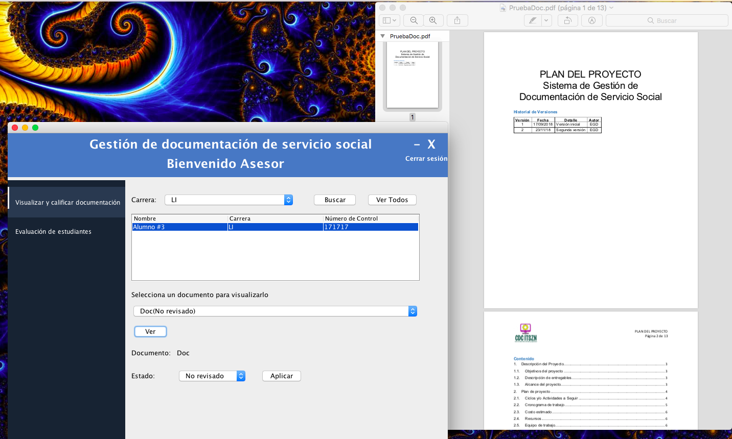

Figura 3.1.5

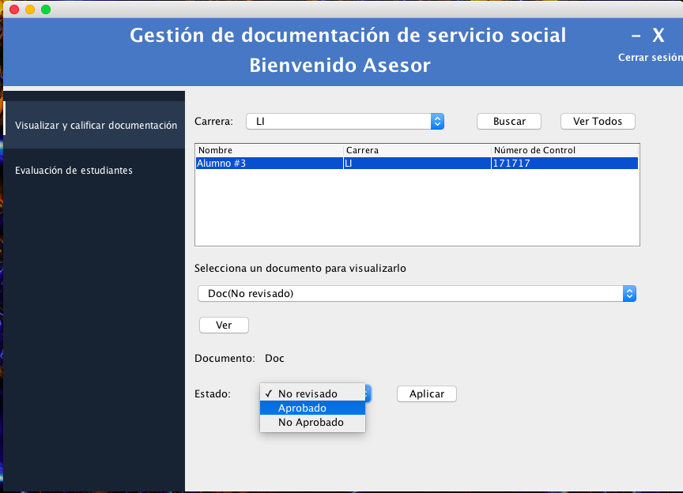

Figura 3.1.6

Ya elegido el documento y cambiado su estado, se da click en el botón “Aplicar” para cambiar su estado, se verá un mensaje de que el cambio fue realizado (Figura 3.1.7) y como prueba el menú desplegable de documentos del alumno elegido se modificará con el nuevo estado del documento calificado(Figura 3.1.8).

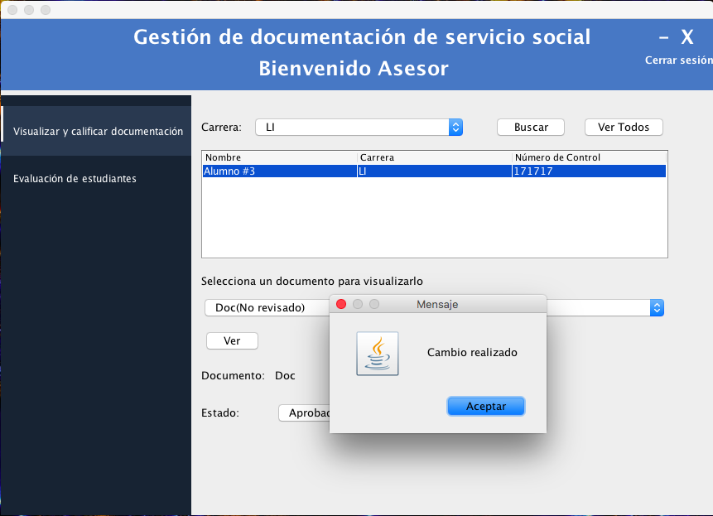

Figura 3.1.7

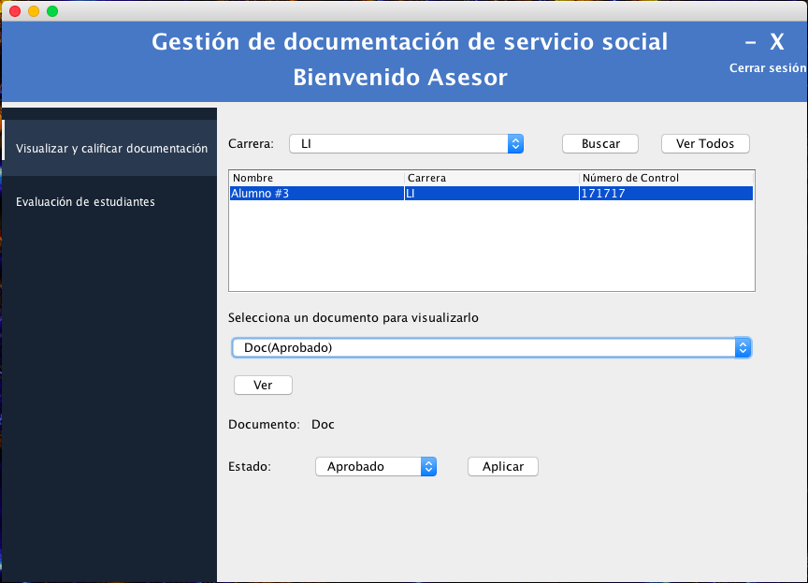

Figura 3.1.8

## 3.2. Evaluación de estudiantes.

Para que un asesor pueda evaluar a alguno de sus estudiantes asesorados necesita primero tenerlos asignados, una vez asignados pasa a la pantalla “Evaluación de estudiantes” donde en un menú desplegable puede elegir la carrera del alumno al cual se evaluará (Figura 3.2.1). Una vez escogida la carrera se llena una tabla con los estudiantes que asesora (Figura 3.2.2).

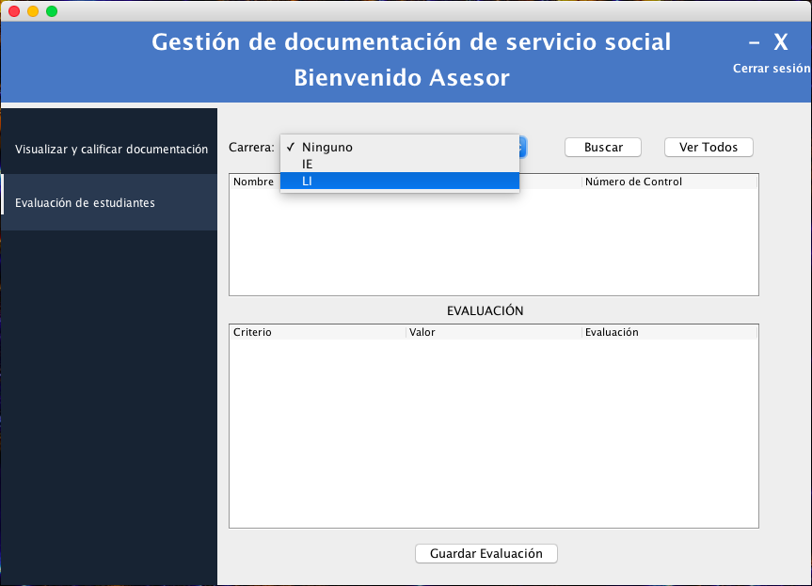

Figura 3.2.1

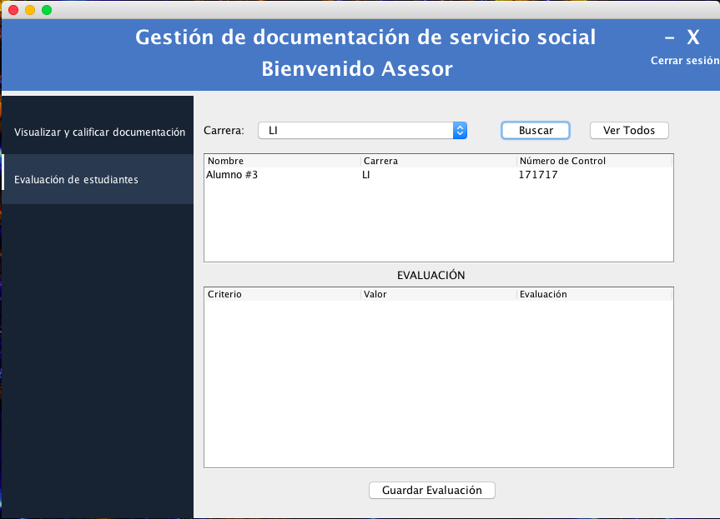

Figura 3.2.2

Al llenarse la tabla se elige al estudiante a evaluar, posteriormente la tabla de la parte inferior se llena con las preguntas a contestar, el valor máximo de la pregunta y el valor que asignará el asesor. (Figura 3.2.3). Para que el asesor pueda asignar un valor a la pregunta tiene que dar click sobre la casilla correspondiente a la evaluación de la pregunta dónde puede elegir un número entre el 1 y 15 (Figura 3.2.4), pero respetando lo asignado en la casilla de valor como límite, en caso de excederlo el programa manda un mensaje para que se llene bien esa casilla.

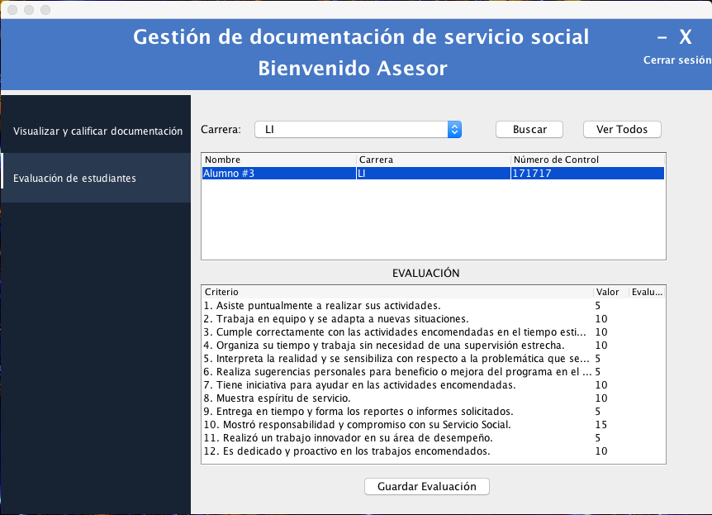

Figura 3.2.3

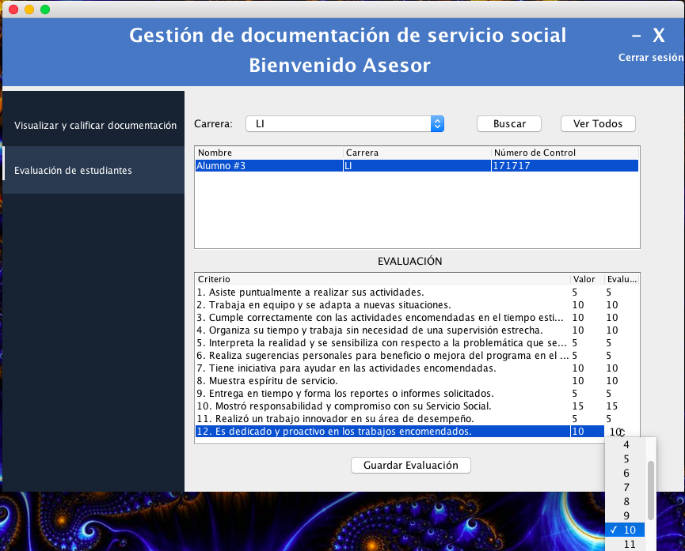

Figura 3.2.4

Ya contestadas las preguntas se da click en el botón “Guardar Evaluación” para capturar la suma de los valores y que sea una calificación asignada a un estudiante, el sistema mostrará un mensaje de que la evaluación ha sido guardada (Figura 3.2.5).

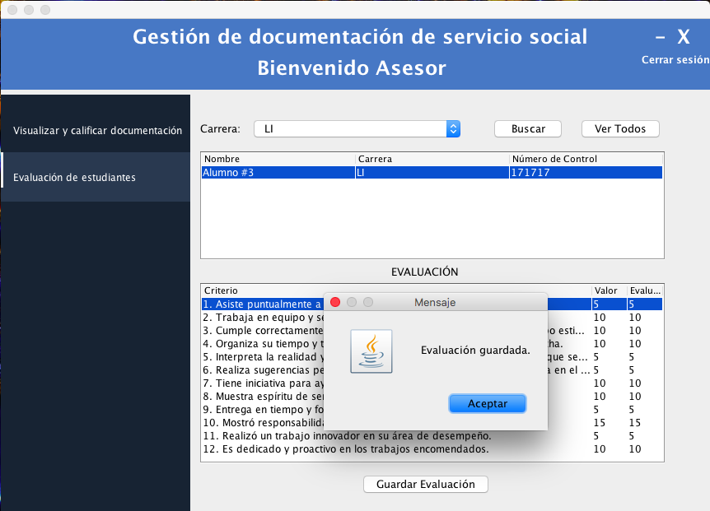

Figura 3.2.5

# 4.Funciones de Estudiante.

## 4.1. Ver y descargar documentación.

Para que un estudiante pueda ver su documentación contará con un apartado desplegable (Figura 4.1.1) que muestra los nombres de los documentos al igual que en el estado que se encuentran que son:

No Revisado: El documento no ha sido revisado por el asesor, es el estado que tiene por default al momento de subirse a la plataforma.

Aprobado: El documento ha sido revisado y aprobado por el asesor.

No Aprobado: El documento ha sido revisado y no fue aprobado por el asesor.

En este apartado se podrá seleccionar entre todos los documentos que ha subido en la plataforma el que desee visualizar (Figura 4.1.2).

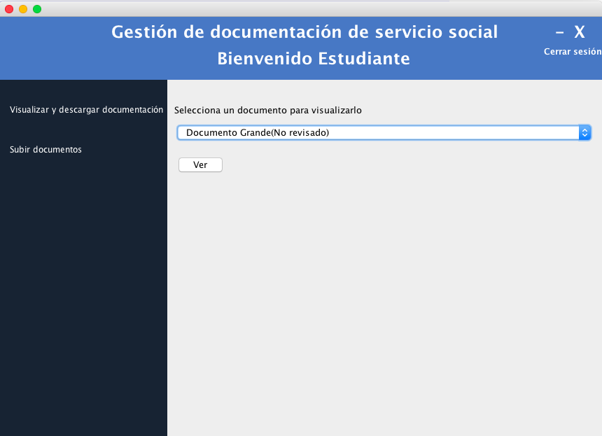

Figura 4.1.1

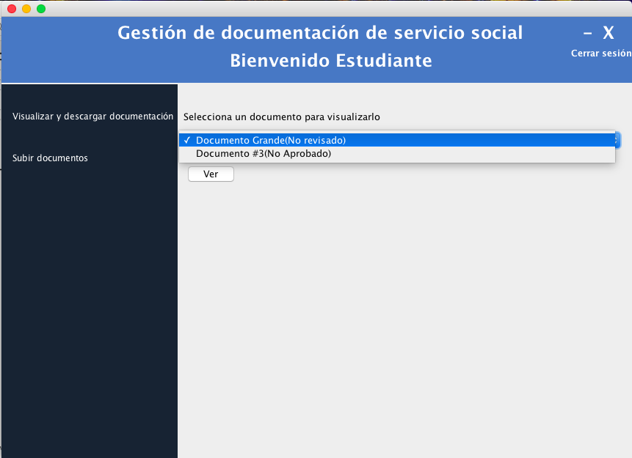

Figura 4.1.2

Al seleccionar el documento puede dar click en el botón “Ver” para que se abra el gestor de archivos pdf y pueda visualizarlo, ya dentro del gestor se encuentra la opción de descargar que permite al estudiante bajar el archivo (Figura 4.1.3).

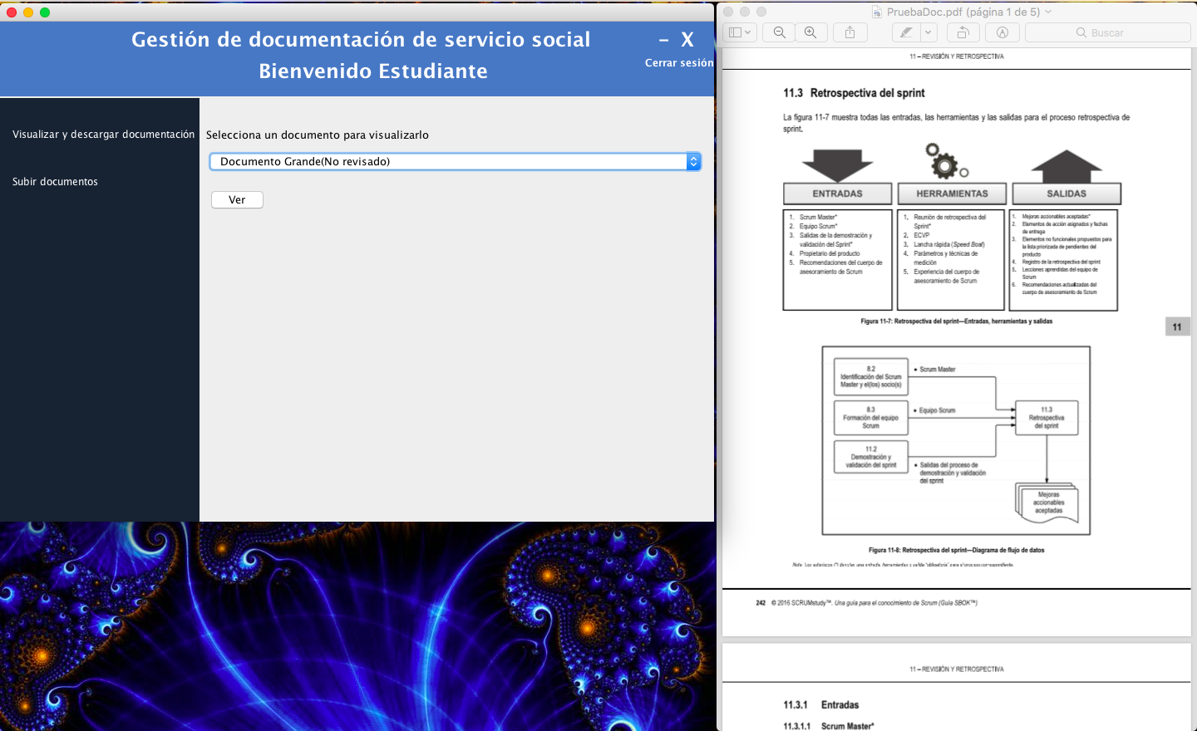

Figura 4.1.3

## 4.2. Subir documentación.

En el apartado de subir documentación el estudiante puede seleccionar un archivo pdf de su computadora y subirlo a la plataforma asignándole un nombre descriptivo. Para poder subir el documento tiene que asignarle un nombre ingresado en la caja de texto indicada (Figura 4.2.1), después dar click en el botón “Seleccionar” el cuál abre una ventana donde se puede escoger algún archivo de la computadora del estudiante (Figura 4.2.2), en la misma ventana se puede aplicar un filtro de búsqueda para tener disponibles solo archivos pdf.

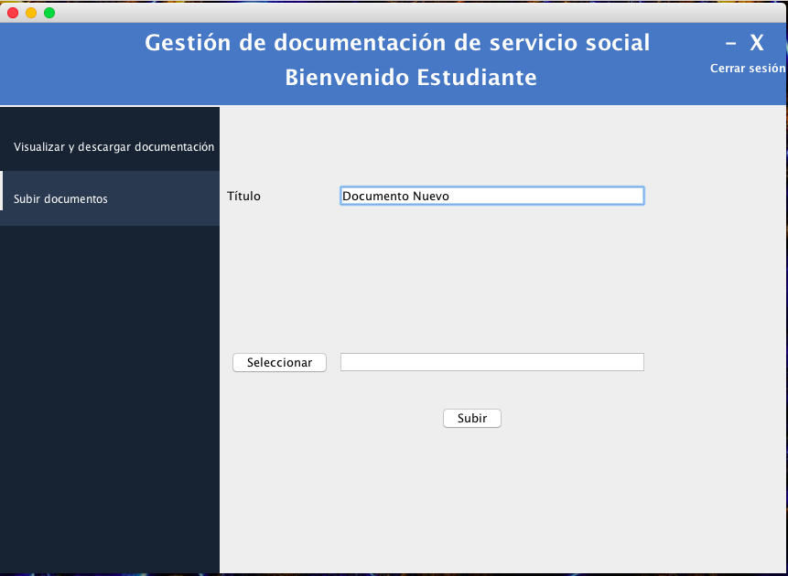

Figura 4.2.1

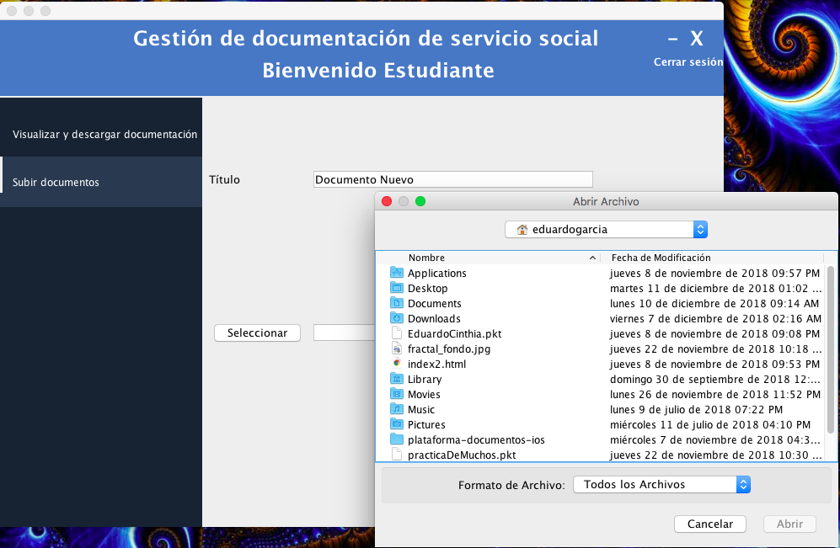

Figura 4.2.2

Al encontrar el archivo deseado, se selecciona y de da click en el botón “Abrir” (Figura 4.2.3) para tomar el archivo seleccionado, posteriormente la ruta de este archivo es asignada a una caja de texto a un lado del botón “Seleccionar” (Figura 4.2.4).

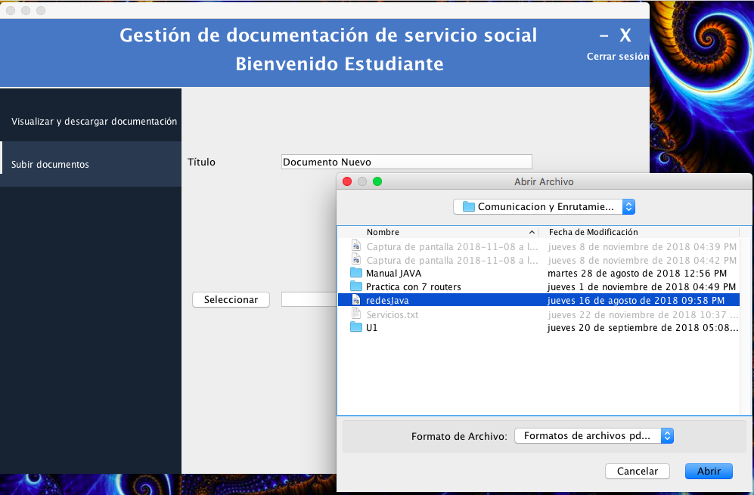

Figura 4.2.3

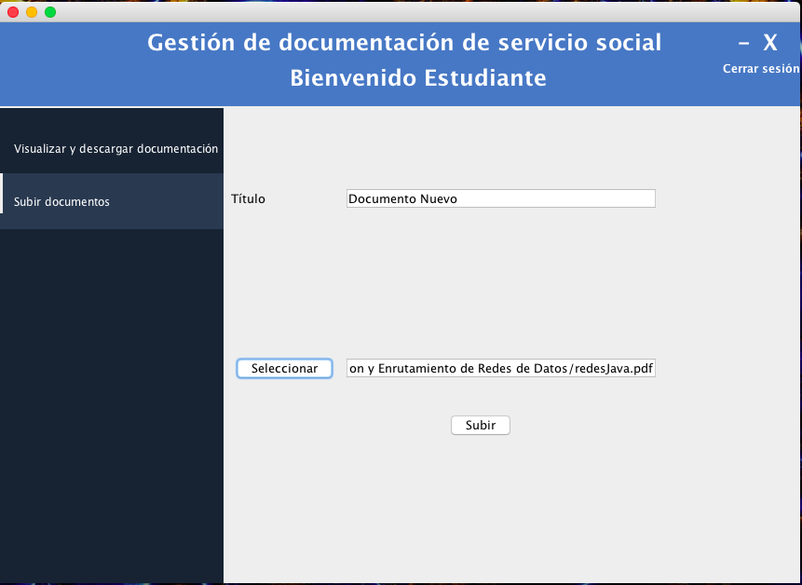

Figura 4.2.4

Una vez tomado el archivo y con un nombre asignado, se da click en el botón “Subir” para cargarlo en la plataforma, si el archivo no excede en tamaño al límite se verá un mensaje de que se subió con éxito (Figura 4.2.5).

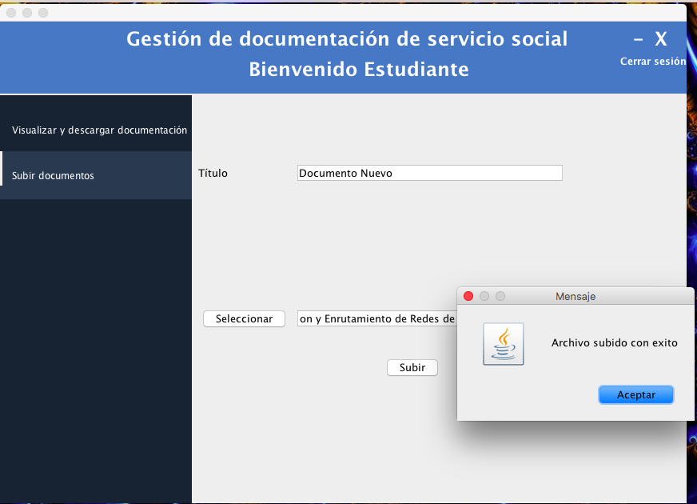

Figura 4.2.5